Exercice de synthèse
Gestion de projet « Migration SQL Server »

1. Créer un projet avec MS Project nommé « Migration SQL Server »
2. Entrer la date de début du projet
3. Définissez un nouveau calendrier à votre projet en se basant sur le calendrier standard
4. Paramétrer votre calendrier en se basant sur l’ensemble des jours fériés ainsi que sur le temps de travail « Annexe 1 »
5. Saisir les taches « Annexe 2 »
6. Organiser vos taches entre récapitulatives et subordonnées
6-B : Ajouter une tâche récapitulative qui regroupe le projet en entier
7. Lier les taches entre elles
8. Déterminer la durée totale du projet
9. au cours du projet, on a estimé que les tâches Détermination du taux d'occupation des tables et Compiler les objets en erreur peuvent être effectuées en même temps. Changer le type de liaison entre ces deux tâches
10. Déterminez à nouveau la durée totale du projet en justifiant votre réponse

11. saisir les ressources du projet (Annexe 3).
12. Affectez les ressources aux tâches (Annexe 4).
13. Déterminez à nouveau la durée totale du projet en justifiant votre réponse
14. le chef de projet organise chaque Mardi pendant 2 Heures une réunion avec ses collaborateurs ; ajouter cette tâche.
15. Déterminer le coût du projet.
16. générer un rapport affichant la liste des tâches effectuées par le Programmeur Oracle
17. Tracez manuellement le diagramme PERT sur papier
18. comparez le diagramme PERT généré par MS Project par votre propre diagramme. et rectifiez si besoin.

Annexe 1 :

Date de début : Lundi 21/03/24
Les jours fériés :
• Fêtes nationales :
• Manifeste de l'indépendance : 11 Janvier
• Fête du travail : 1er Mai
• Fête du trône : 30 Juillet
• La révolution du roi et du peuple : 20 Août
• Fête de la Jeunesse : 21 Août
• Marche verte : 6 Novembre
• Fête de l’indépendance : 18 Novembre
• Fêtes religieuses :
• AID ELFITR (9 & 10 Octobre)
• AID ELADHA (13 &14 Décembre)
• AID ALMAWLID (26 & 27 Mars)
• 1er Muharram (21 Janvier) Le temps de travail :
De à
• 9H 12H00
• 15H00 17H00

Annexe 2 : la liste des taches
code | Taches | Durée | Tache(s)  antérieur(s)
1 | Etape 1 : Mise à jour matériel et logiciel.
2 | Vérification de la sécurité de SQL | 2j
3 | Définition du Team système | 2j
4 | Etape 2 : Migration de la base de données
5 | Définition de la méthode de transfert | 3j | 2;3
6 | Tracer le schéma de migration du parc | 1j | 5
7 | Etape 3 : Modification de l'application
8 | Vérification des doublons | 2j | 6
9 | Détermination du taux d'occupation des tables | 1j | 8
10 | Compiler les objets en erreur | 1j | 9
11 | Etape 4 : Formation des employés et la documentation
12 | 4.1 Conception d’une base de données Oracle
13 | modèle conceptuel de données | 4j | 9
14 | modèle relationnel | 3j | 13
15 | 4.2 Mise en œuvre d’une base Oracle
16 | création des tables | 2j | 14
17 | Vérification des contraintes d’intégrités | 1j | 14
18 | 4.3 Le fonctionnement global d’Oracle
19 | création des tables spaces | 3j | 16;17
20 | SGA | 5j | 19
21 | Dialoguer avec la base en utilisant le langage SQL | 1j | 19
22 | Optimiser vos requêtes SQL | 1j | 19
23 | Maîtriser l’environnement de travail sous Oracle | 2j | 22
24 | Sécuriser l’accès aux données | 1j | 22
25 | Comprendre le concept de transaction | 1j | 22
26 | Distribution du support de formation | 3j | 25

Annexe 3 : la liste des ressources
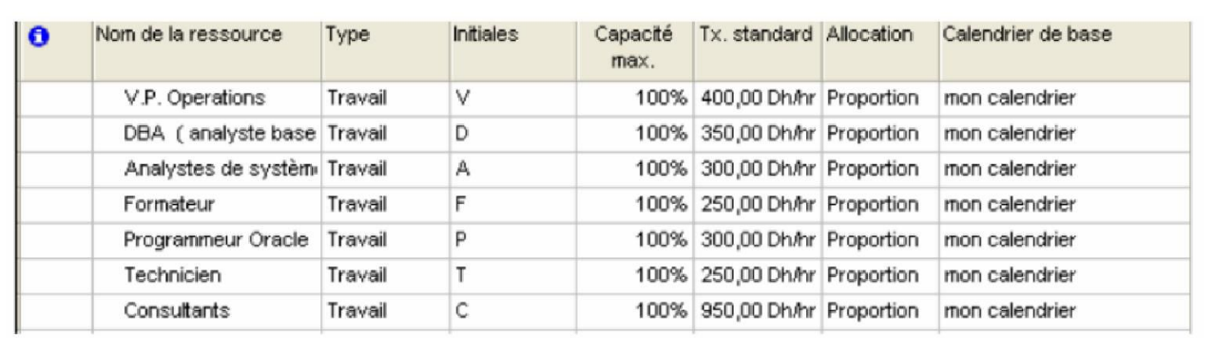

Annexe 4 : Affectation des ressources

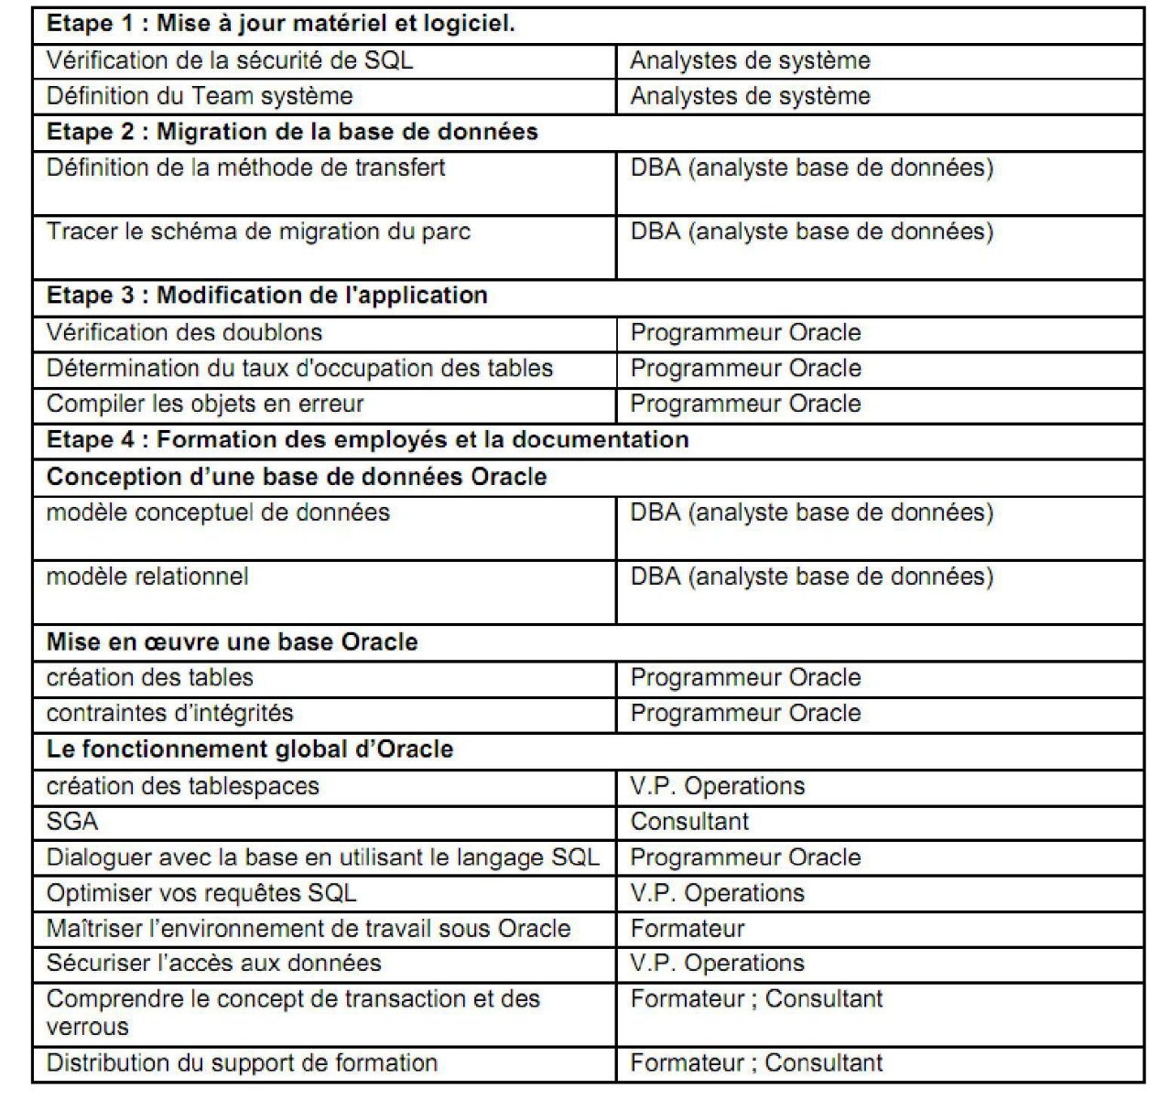

 | Durée | Tache(s)  antérieur(s)
A | 2j
B | 2j
C | 3j | A;B
D | 1j | C
E | 2j | D
F | 1j | E
G | 1j | F
H | 4j | F
I | 3j | H
J | 2j | I
K | 1j | I
L | 3j | J;K
M | 5j | L
N | 1j | L
O | 1j | L
P | 2j | O
Q | 1j | O
R | 1j | O
S | 3j | R



